
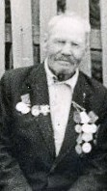

Казаков Василий Петрович
Участник ВОВ

